

Manual De Clientes Wifi

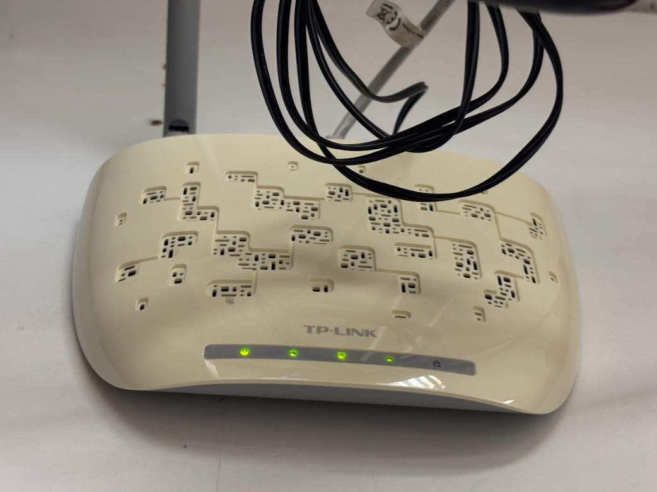
Empresa: FastNets
Documento: Guía de Referencia Técnica
Fecha: Abril 2026 | Versión: 1.0
Configuración:


SSID: Client_Hotel
Contraseña: clienthotel
192.168.0.254 - Punto de acceso CLIENTE
Pasos para conectarte:

Android, Apple y dispositivos similares

1)Buscar en el apartado de configuración, WIFI en tu dispositivo
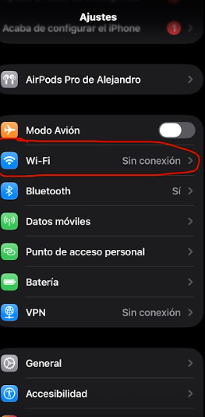

2) Busca la SSID de la WIFI en la configuración de tu dispositivo - Client_Hotel
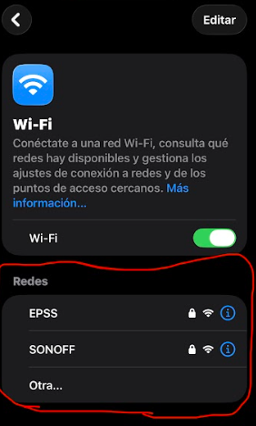

Aqui deberia de aparecer la WIFI del hotel

3) Poner la contraseña correspondiente - clienthotel

La configuración ya estaría completada.

Cualquier duda acuda a recepción


Contacto:
Per si es necesita asistencia técnica per causa de
problemas:
● Calle Amego Segarro 2
08001 Barcelona (Barcelona)
(+34) 625 48 21 12
● fastnetstelecom@gmail.com

